Lietuvos agrarinių ir miškų mokslų centro Miškų institutas

KLAIPĖDOS MIESTO SAVIVALDYBĖS DETALUS (INSTRUMENTINIS) MEDŽIŲ BŪKLĖS ĮVERTINIMAS IR METODIKOS TVARKYMUI PARENGIMAS

Ataskaita
2023 m.
(II dalis, Artojo g.)
Darbo užsakovas – Klaipėdos miesto savivaldybės administracija

Direktoriaus pavaduotojas
Miškų instituto veiklai dr. Marius Aleinikovas

Darbo vadovas ir vykdytojas dr. Gintautas Urbaitis

Tomografinis tyrimas dr. Benas Šilinskas

Fitopatologinis tyrimas Aistė Povilaitienė (Bagdžiūnaitė)

Girionys, 2023
Vertinimo objektas

Buvo vertinama Klaipėdos mieste, Artojo g. augančių 17 mažalapių liepų (Tilia cordata Mill.) būklė. Pagal išsivystymą ir skersmenį medžiai, augantys kairėje gatvės pusėje (prie parduotuvės “Gintaro baldai”) vizualiai yra apie 80 metų amžiaus. Dešinėje gatvės pusėje (žiūrint šiaurės-pietų kryptimi) augančios trys liepos šiek tiek vyresnės – apie 100 metų amžiaus. Visų medžių kamienai prieš maždaug prieš 30 metų buvo nupjauti 4 m aukštyje, po ko jie išaugino naują lają su 3-5 pagrindinėmis skeletinėmis šakomis. Kamienų nupjovimo vietose (žaizdos tikriausiai nebuvo dezinfekuotos) daugeliui medžių išsivystė vidinis puvinys, kuris toliau progresuoja. Nepaisant paplitusio vidinio kamienų puvinio, medžių lajos vizualiai atrodo puikiai, vertinimo metu gausiai žydi.
Vertinimo metodai
Medžių būklės vertinimas bei akustinis tomografinis tyrimas vykdytas 2023 m. liepos mėnesį. Kiekvienam medžiui nustatyta rūšis, aukštimačiu VERTEX išmatuotas medžio aukštis ir aukštis iki lajos pirmųjų stambių šakų, žerglėmis arba matavimo juosta išmatuotas kamieno skersmuo 1,30 m aukštyje nuo žemės paviršiaus. Medžių būklė vizualiai įvertinta ir nustatyta vadovaujantis „Želdinių atkuriamosios vertės įkainių“ (Aplinkos ministro įsakymas Nr. D1-343) antru priedu, kur būklė skirstoma į 4 kategorijas:
- gera – medžiai sveiki, normaliai išsivystę, lapija (spygliai) tanki, vienodai išsidėsčiusi, lapai ir spygliai normalaus dydžio ir spalvos, ligų ir kenkėjų požymių, žaizdų, stiebo ir skeletinių šakų pažeidimų, drevių nėra;
- patenkinama – medžiai sveiki, bet ūglių prieaugis nedidelis, mažesnis sulapojimas, laja netolygiai išsivysčiusi, stiebas su nedideliais mechaniniais ir kenkėjų pažeidimais, nedidelėmis drevėmis;
- nepatenkinama – medžiai akivaizdžiai nusilpę, stelbiami kitų medžių, stipriai pažeisti ligų ar kenkėjų, laja silpnai išsivysčiusi, yra džiūstančių ir nudžiūvusių skeletinių šakų, ūglių prieaugis nedidelis arba jo visai nėra, medžiai sausaviršūniai, stiebai yra pažeisti mechaniškai, juose yra didelių drevių arba mažose drevėse matomas medienos suminkštėjimas ir išretėjimas, pakeltos medžio šaknys;
- bloga – žaliuoja mažiau kaip 50 proc. lajos, išpuvę daugiau kaip 40 proc. kamieno (puvinys gali būti nematomas, bet pastebimas nupjovus medį).
Tyrimo metu medžių vidiniam puviniui nustatyti ir įvertinti buvo naudojamas akustinis tomografas „Arbotom“, medžio puvinį nustatant 3 aukščiuose. Kadangi priekelminėje dalyje visi medžiai yra išauginę gausiai atžalų, pirmas matavimas vidiniam puviniui nustatyti pradėtas 20-30 cm aukštyje nuo šaknies kaklelio, toliau – 0,75 m ir 1,5 m aukštyje. Medžio tyrimui ant kamieno buvo uždėta nuo 15 iki 21 tomografo daviklių (priklausomai nuo medžio skersmens). Puvinio išsidėstymas nustatytas 2 D ir 3 D projekcijose.
Medžio akustinio-tomografinio tyrimo nuotrauka (pavyzdys)
3D projekcija Š-P kryptimi 2D projekcija 3D projekcija V-R kryptimi
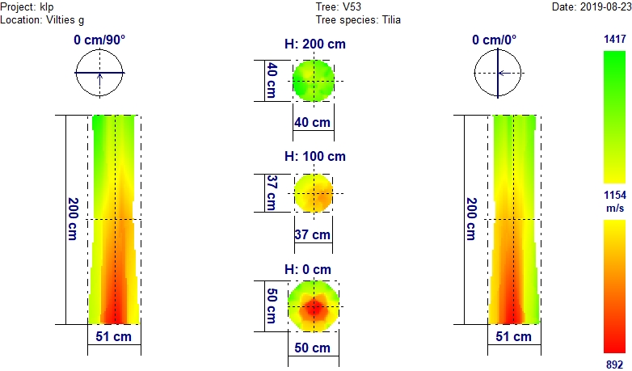
Garso bangos sklidimo greitis
Žalia spalva – mediena sąlyginai nepakitusi (sveika);
Geltona spalva – mediena išretėjusi (labai tikėtina pradinė puvinio stadija).
Raudona spalva – labai tikėtinas puvinys, mediena puri, gali būti ertmės;

Medžių būklės kategorijų sutartiniai žymėjimai
- būklė gera;
- būklė patenkinama ;
- būklė nepatenkinama;
- būklė bloga.
ARTOJO GATVĖS MEDŽIŲ BŪKLĖS VERTINIMAS IR NUSTATYMAS
Medžių vertinimas pradėtas nuo kairės pusės žiūrint šiaurės-pietų kryptimi. Kairėje gatvės pusėje auga 14 medžių, o dešinėje – 3.

KLAIPĖDOS MIESTE ARTOJO GATVĖJE AUGANČIŲ MAŽALAPIŲ LIEPŲ BŪKLĖS VERTINIMO REZULTATAI

Medžio Nr. 1. Mažalapė liepa, H-13,2 m; D_{1,3h} – 52,0 cm
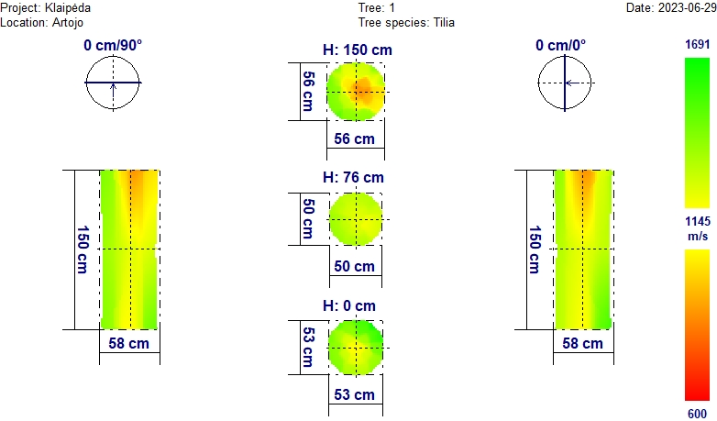
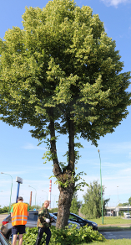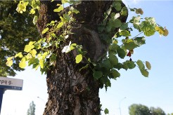
Medžio laja vešli, gyvybinga, vertinimo metu gausiai žydi. Laja sudaryta iš dviejų pagrindinių šakų, išaugusių po kamieno nupjovimo 4 m aukštyje. Ant kamieno išaugantys vilkūgliai ir iš kelminės dalies išaugančios atžalos pastoviai šalinamos. Ant kamieno 3 m aukštyje - žaizda, nupjovus šaką. Čia jau vystosi puvinys. Akustinio tomografo nuotraukoje kai kuriose kamieno dalyse matomi nežymūs medienos tankio pakitimai, labiau išryškėję viršutinėje kamieno dalyje. Tai galimai prasidedančio vidinio medienos puvinio požymis.
Išvada: Medžio būklė patenkinama.
Medžio Nr. 2. Mažalapė liepa, H-13,0 m; D_{1,3h} – 55,0 cm
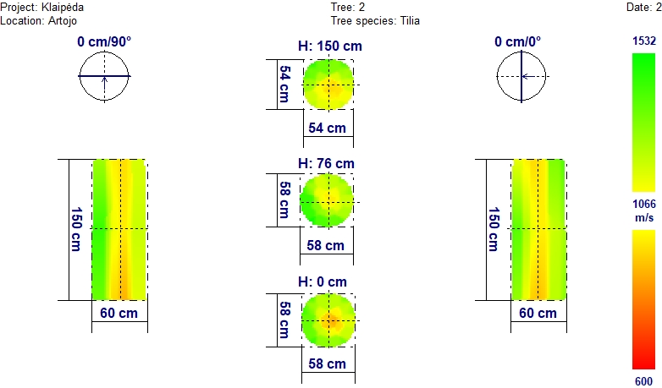

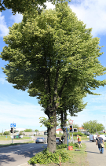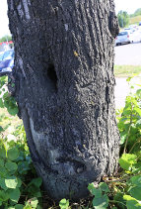
Medžio laja vešli, gyvybinga, vertinimo metu gausiai žydi. Laja sudaryta iš keleto pagrindinių šakų, išaugusių po kamieno nupjovimo 4 m aukštyje. Ant kamieno išaugantys vilkūgliai ir iš kelminės dalies išaugančios atžalos pastoviai šalinamos. Ant kamieno 1 m aukštyje – 10x20 cm drevė su puviniu, priekelminėje dalyje – šviežia žaizda, kurioje gali išsivystyti puvinys. Akustinio tomografo nuotraukoje daugiau kaip pusėje kamieno matomi medienos tankio pakitimai, labiau pasireiškiantys viršutinėje kamieno dalyje. Tai galimai prasidedančio vidinio medienos puvinio požymis.

Išvada: Medžio būklė nepatenkinama.

Medžio Nr. 3. Mažalapė liepa, H-9,1 m; D_{1,3h} – 50,0 cm
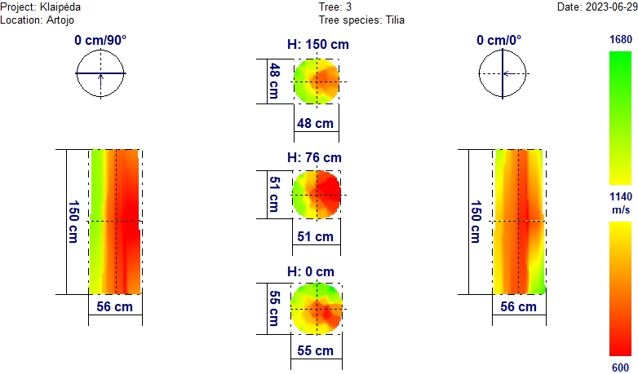

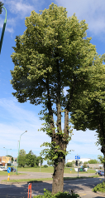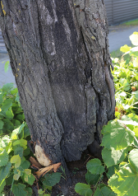
Medžio laja vešli, gyvybinga, tačiau kamienas daugiau kaip 80% paveiktas puvinio (akustinio tomografo nuotrauka). Laja sudaryta iš keleto pagrindinių šakų, išaugusių po kamieno nupjovimo 4 m aukštyje. Kadangi žemiau esantis kamienas stipriai pažeistas puvinio, masyvios lajos šakos bet kada gali atplyšti nuo kamieno, sukeldamos pavojų aplinkiniams. Ant kamieno iki 1,5 m nuo žemės paviršiaus – 150x30 cm drevė su puviniu (fotonuotrauka).

Išvada: Medžio būklė bloga.

Medžio Nr. 4. Mažalapė liepa, H-12,5 m; D_{1,3h} – 55,0 cm
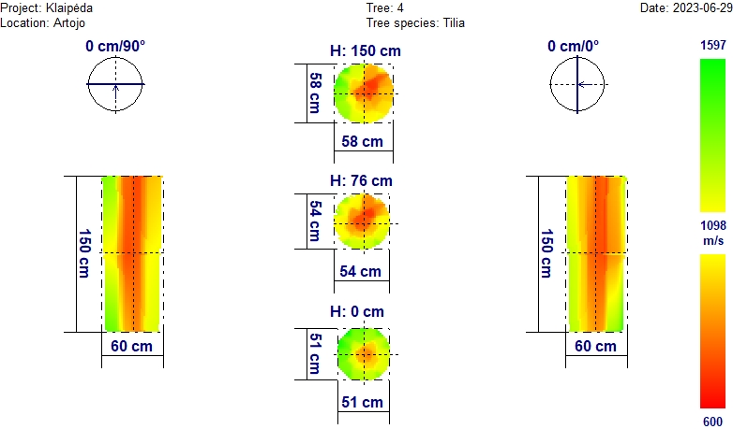

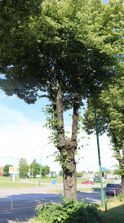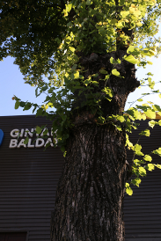
Medžio laja vešli, gyvybinga, vertinimo metu gausiai žydi. Laja sudaryta iš keleto pagrindinių šakų, išaugusių po kamieno nupjovimo 4 m aukštyje. Ant kamieno išaugantys vilkūgliai ir iš kelminės dalies išaugančios atžalos pastoviai šalinamos. Ant kamieno vizualiai pažeidimų nematyti (išskyrus žaizdas nupjautų šakų, formuojant lają, vietose), tačiau akustinio tomografo nuotraukoje didesnėje kamieno dalyje (ypač viršutinėje) matomi žymūs medienos tankio pakitimai. Tai vidinio medienos puvinio požymis.

Išvada: Medžio būklė nepatenkinama.

Medžio Nr. 5. Mažalapė liepa, H-13,1 m; D_{1,3h} – 50,0 cm
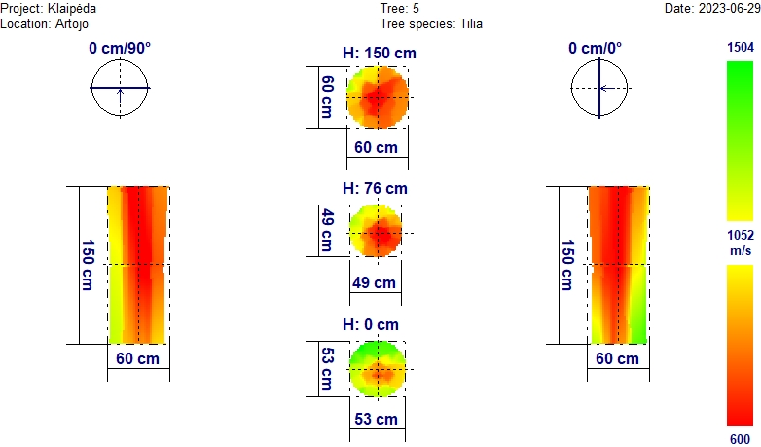

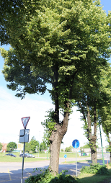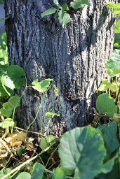
Medžio laja vešli, gyvybinga, tačiau kamienas daugiau kaip 80% , o viršutinėje kamieno dalyje – beveik 100% paveiktas puvinio (akustinio tomografo nuotrauka). Laja sudaryta iš dviejų pagrindinių šakų, išaugusių po kamieno nupjovimo 4 m aukštyje. Kadangi žemiau esantis kamienas stipriai pažeistas puvinio, masyvios lajos šakos bet kada gali atplyšti nuo kamieno. Priekelminėje dalyje – kamieno įtrūkimas (fotonuotrauka).

Išvada: Medžio būklė bloga.

Medžio Nr. 6. Mažalapė liepa, H-12,2 m; D_{1,3h} – 50,0 cm
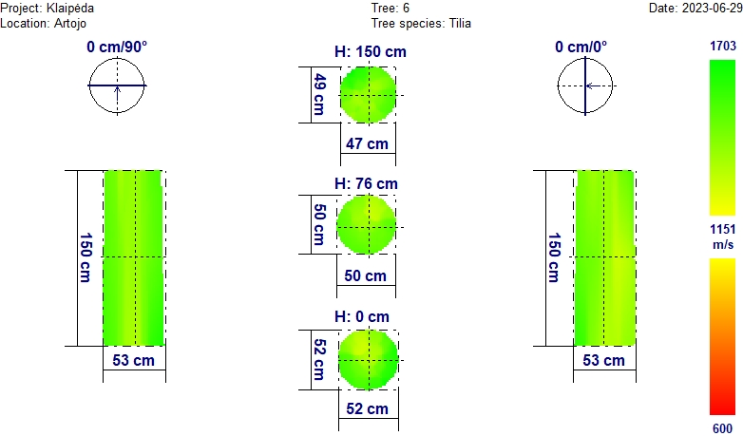

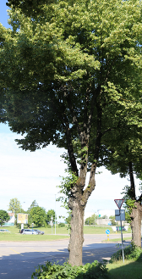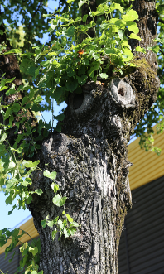
Medžio laja vešli, gyvybinga, vertinimo metu gausiai žydi. Laja sudaryta iš trijų pagrindinių šakų, išaugusių po kamieno nupjovimo 4 m aukštyje. Ant kamieno išaugantys vilkūgliai ir iš kelminės dalies išaugančios atžalos pastoviai šalinamos. Šakų nupjovimo vietose atsiradusios žaizdos užgijusios arba užgyjančios (fotonuotrauka).

Išvada: Medžio būklė gera.

Medžio Nr. 7. Mažalapė liepa, H-12,5 m; D_{1,3h} – 50,0 cm
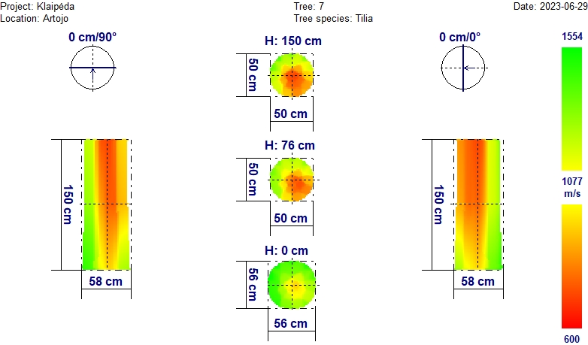

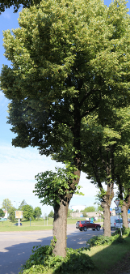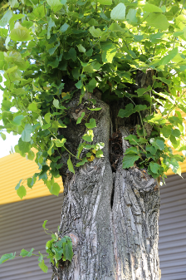
Medžio laja vešli, gyvybinga , tačiau asimetriška. Kamiene 2 m aukštyje - drevė su puviniu (fotonuotrauka). Akustinio tomografo nuotraukoje viršutinėje kamieno dalyje matomi žymūs medienos tankio pakitimai, užimantys apie 70% ploto. Tai vidinio medienos puvinio požymis.

Išvada: Medžio būklė nepatenkinama.

Medžio Nr. 8. Mažalapė liepa, H-13,3 m; D_{1,3h} – 53,0 cm
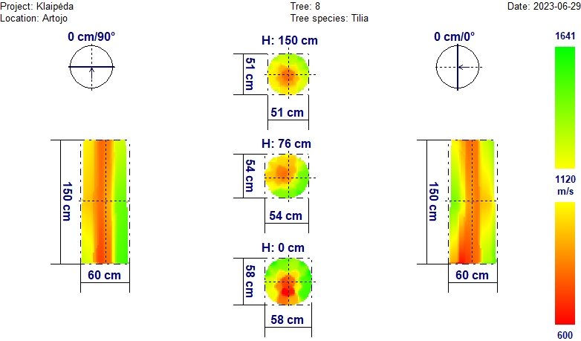

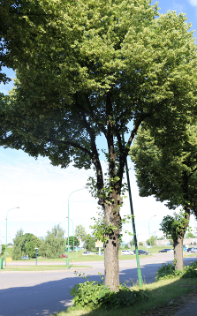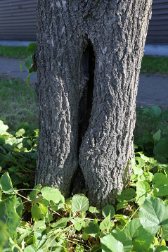
Medžio laja vešli, gyvybinga, tačiau kamienas apie 80% paveiktas puvinio (akustinio tomografo nuotrauka). Laja sudaryta iš keleto pagrindinių šakų, išaugusių po kamieno nupjovimo 4 m aukštyje. Kadangi žemiau esantis kamienas stipriai pažeistas puvinio, masyvios lajos šakos bet kada gali atplyšti nuo kamieno. Priekelminėje dalyje nuo žemės paviršiaus iki 1 m – drevė su puviniu (fotonuotrauka).

Išvada: Medžio būklė bloga.

Medžio Nr. 9. Mažalapė liepa, H-13,0 m; D_{1,3h} – 45,0 cm
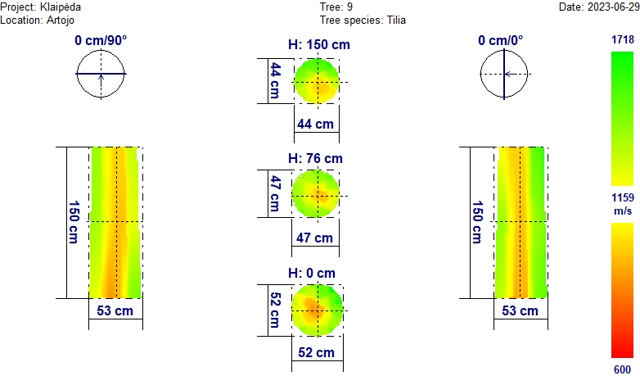

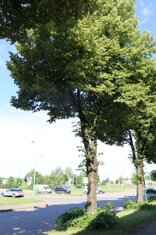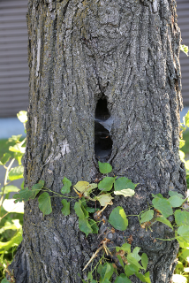
Medžio laja vešli, gyvybinga, vertinimo metu gausiai žydi. Laja sudaryta iš keleto pagrindinių šakų, išaugusių po kamieno nupjovimo 4 m aukštyje. Ant kamieno 0,6 m aukštyje drevė su puviniu (fotonuotrauka). Akustinio tomografo nuotraukoje per visą matuotą kamieno ilgį matomi žymūs medienos tankio pakitimai. Tai prasidedančio vidinio medienos puvinio požymis.

Išvada: Medžio būklė nepatenkinama.

Medžio Nr. 10. Mažalapė liepa, H-13,4 m; D_{1,3h} – 47,0 cm
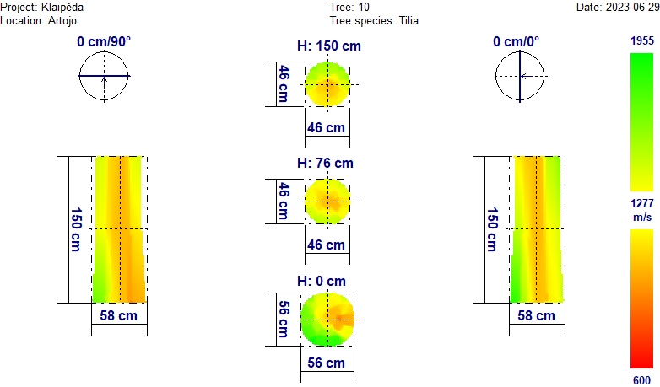

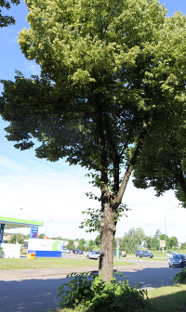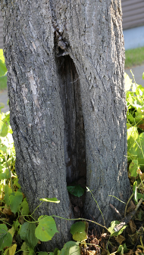
Medžio laja vešli, gyvybinga, sudaryta iš keleto pagrindinių šakų, išaugusių po kamieno nupjovimo 4 m aukštyje. Kamiene nuo žemės paviršiaus iki 1 m – gili drevė su puviniu (fotonuotrauka). Akustinio tomografo nuotraukoje per visą matuotą kamieno ilgį matomi žymūs medienos tankio pakitimai. Viršutinėje kamieno dalyje pakitimai apima apie 100% medienos. Tai vidinio medienos puvinio požymis.

Išvada: Medžio būklė nepatenkinama.

Medžio Nr. 11. Mažalapė liepa, H-11,8 m; D_{1,3h} – 50,0 cm
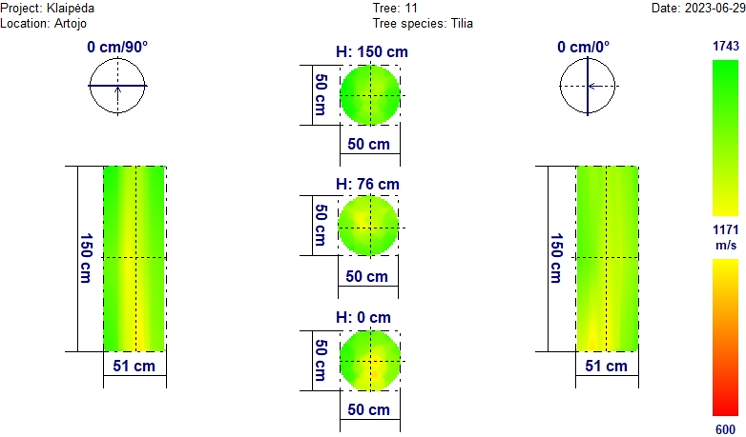

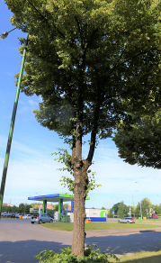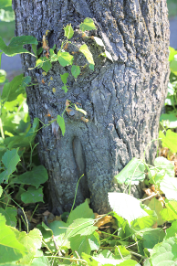
Medžio laja vešli, gyvybinga, vertinimo metu gausiai žydi. Laja sudaryta iš trijų pagrindinių šakų, išaugusių po kamieno nupjovimo 4 m aukštyje. Ant kamieno išaugantys vilkūgliai ir iš kelminės dalies išaugančios atžalos pastoviai šalinamos. Ant kamieno priekelminėje dalyje - žaizda su matoma negyva mediena. Čia gali pradėti vystytis puvinys. Akustinio tomografo nuotraukoje priekelminėje kamieno dalyje matomi nežymūs medienos tankio pakitimai. Tai galimai prasidedančio vidinio medienos puvinio požymis. Viršutinė kamieno dalies mediena be pakitimų.

Išvada: Medžio būklė patenkinama.

Medžio Nr. 12. Mažalapė liepa, H-11,4 m; D_{1,3h} – 45,0 cm
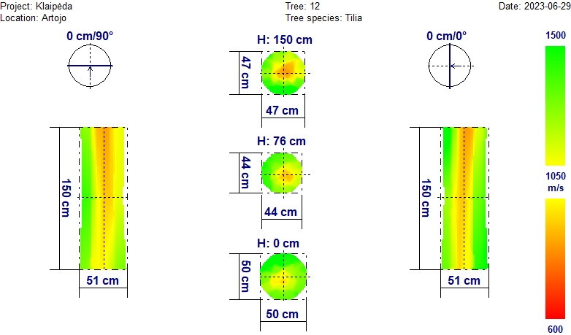

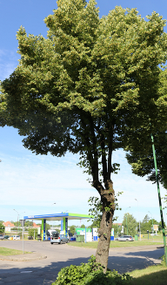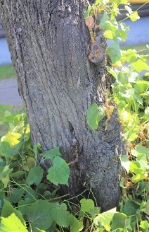
Medžio laja vešli, gyvybinga, iš keleto pagrindinių šakų, išaugusių po kamieno nupjovimo 4 m aukštyje. Ant kamieno išaugantys vilkūgliai ir iš kelminės dalies išaugančios atžalos pastoviai šalinamos. Ant kamieno priekelminėje dalyje - žaizda su matoma negyva mediena. Čia gali pradėti vystytis puvinys. Akustinio tomografo nuotraukoje per visą kamieną centrinėje dalyje matomi gana žymūs medienos tankio pakitimai. Tai galimai prasidedančio vidinio medienos puvinio požymis.

Išvada: Medžio būklė patenkinama.

Medžio Nr. 13. Mažalapė liepa, H-10,4 m; D_{1,3h} – 44,0 cm
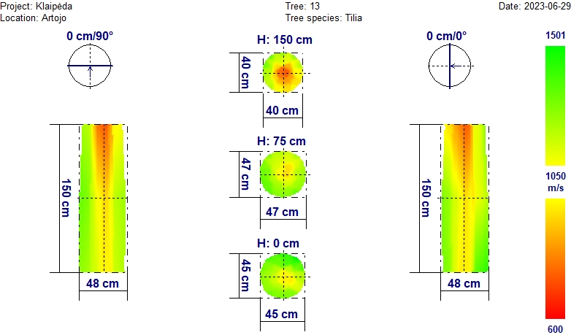

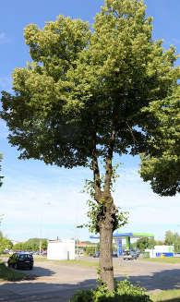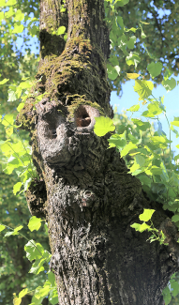
Medžio laja vešli, gyvybinga, sudaryta iš dviejų pagrindinių šakų, išaugusių po kamieno nupjovimo 4 m aukštyje. Ant kamieno išaugantys vilkūgliai ir iš kelminės dalies išaugančios atžalos pastoviai šalinamos. Ant kamieno 3 m aukštyje - žaizdos po stambių šakų nupjovimo. Kai kurios jau užgijusios, tačiau yra ir žaizdų su matoma negyva mediena ar puviniu. Akustinio tomografo nuotraukoje per visą kamieną centrinėje dalyje matomi gana žymūs medienos tankio pakitimai, intensyvėjantys kylant kamienu aukštyn. Tai galimai prasidedančio vidinio medienos puvinio požymis.
Išvada: Medžio būklė patenkinama.

Medžio Nr. 14. Mažalapė liepa, H-11,4 m; D_{1,3h} – 38,0 cm
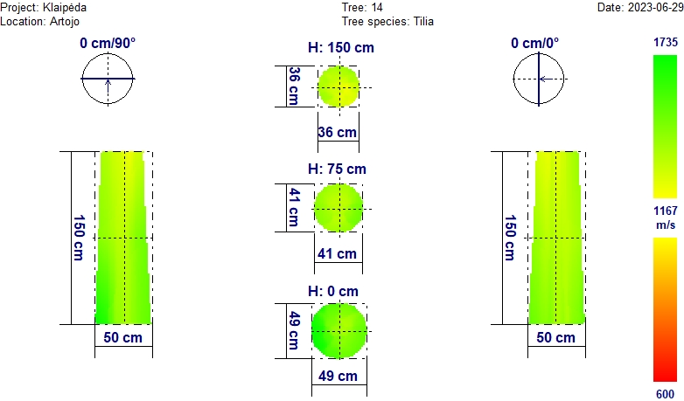

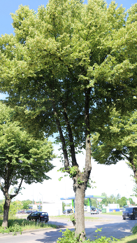
Medžio laja vešli, gyvybinga, vertinimo metu gausiai žydi. Laja sudaryta iš trijų pagrindinių šakų, išaugusių po kamieno nupjovimo 4 m aukštyje. Ant kamieno išaugantys vilkūgliai ir iš kelminės dalies išaugančios atžalos pastoviai šalinamos. Šakų nupjovimo vietose atsiradusios žaizdos užgijusios arba užgyjančios (fotonuotrauka).

Išvada: Medžio būklė gera.

Medžio Nr. 15. Mažalapė liepa, H-14,2 m; D_{1,3h} – 50,0 cm
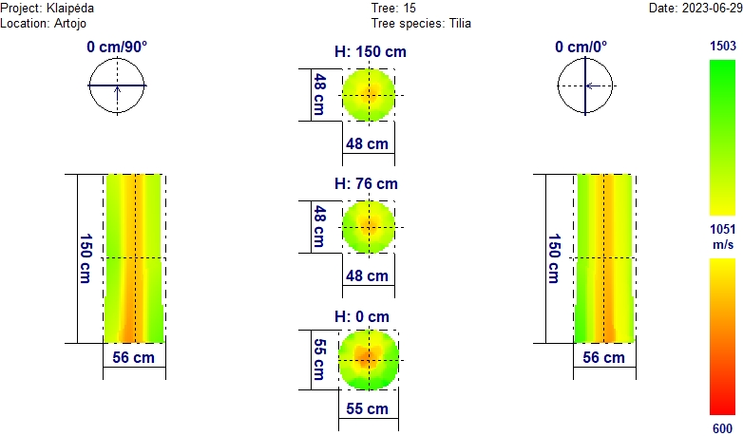

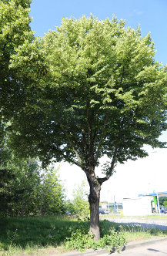
Medžio laja vešli, gyvybinga, iš keleto pagrindinių šakų, išaugusių po kamieno nupjovimo 3 m aukštyje. Ant kamieno išaugantys vilkūgliai ir iš kelminės dalies išaugančios atžalos pastoviai šalinamos. Akustinio tomografo nuotraukoje per visą kamieną centrinėje dalyje matomi gana žymūs medienos tankio pakitimai. Tai galimai prasidedančio vidinio medienos puvinio požymis.

Išvada: Medžio būklė patenkinama.

Medžio Nr. 16. Mažalapė liepa, H-13,8 m; D_{1,3h} – 54,0 cm
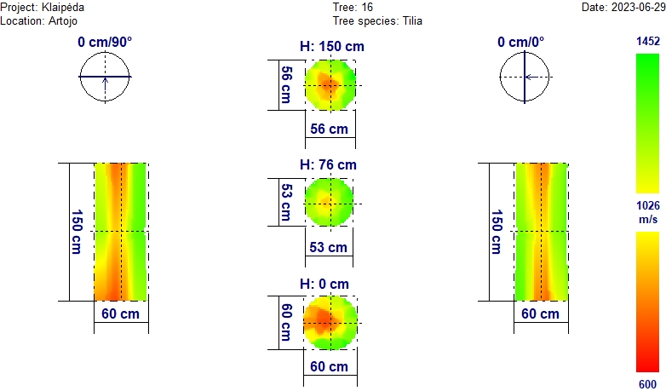

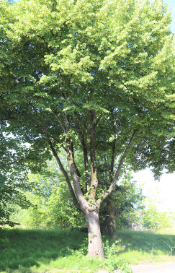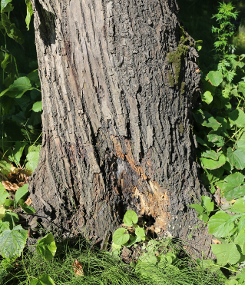
Medžio laja vešli, gyvybinga, sudaryta iš keleto pagrindinių šakų, išaugusių po kamieno nupjovimo 3 m aukštyje. Medžio amžius apie 100 metų. Kamiene prie žemės paviršiaus matomas puvinys su besiformuojančia dreve (fotonuotrauka). Akustinio tomografo nuotraukoje per visą matuotą kamieno ilgį matomi žymūs medienos tankio pakitimai, labiau pasireiškiantys kelminėje ir viršutinėje kamieno dalyse ir apimantys apie 60% medienos. Tai vidinio medienos puvinio požymis.
Išvada: Medžio būklė nepatenkinama.
Medžio Nr. 17. Mažalapė liepa, H-15,6 m; D_{1,3h} – 54,0 cm
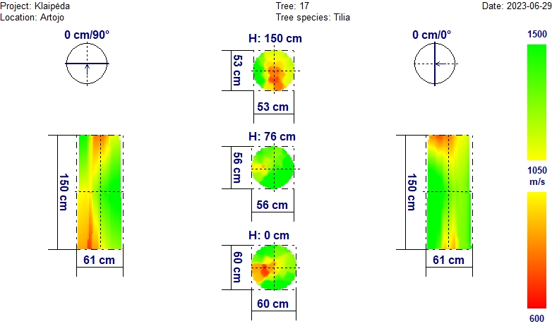

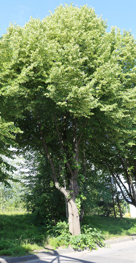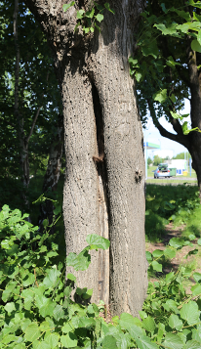
Medžio laja vešli, gyvybinga, tačiau kamienas apie 50% paveiktas puvinio (akustinio tomografo nuotrauka). Laja sudaryta iš keleto pagrindinių šakų, išaugusių po kamieno nupjovimo 3 m aukštyje. Kadangi žemiau esantis kamienas stipriai pažeistas puvinio, masyvios lajos šakos bet kada gali atplyšti nuo kamieno. Priekelminėje dalyje nuo žemės paviršiaus iki 2 m – gili drevė su puviniu (fotonuotrauka).
Išvada: Medžio būklė nepatenkinama.

Klaipėdos mieste Artojo g. augančių medžių pasiskirstymo pagal būklę schema

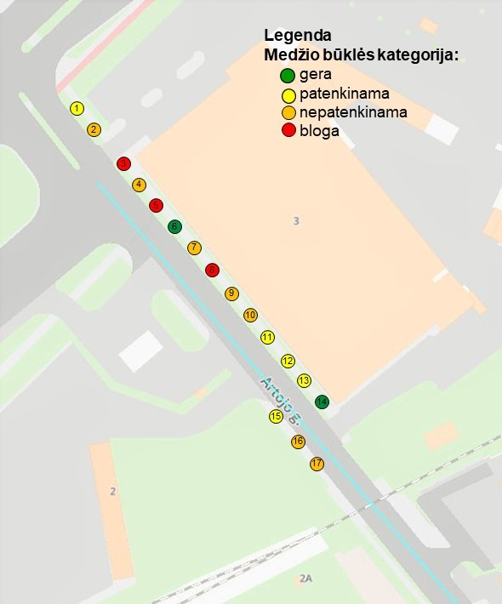
Klaipėdos mieste Artojo g. augančių mažalapių liepų būklės inventorizacijos lentelė
Me-džio Nr. | Me-džio rū-šis | Aukš-tis, m | Aukš-tis iki lajos, m | Skers-muo 1,3 h, cm | Pastabos | Būklės kate-gorija | Ūkinės priemonės
1 | L | 13,2 | 5,7 | 52,0 | Ant kamieno 3 m aukštyje - žaizda, kai kuriose kamieno dalyse matomi nežymūs medienos tankio pakitimai, labiau išryškėję viršutinėje kamieno dalyje. Galimai prasidedantis vidinio medienos puvinys. | Patenk. | Išvalyti ir dezinfekuoti žaizdą su puviniu. Sistemingai šalinti vilkūglius ant kamieno ir sausas šakas lajoje bei atžalas priekelminėje dalyje. Genint ant kamieno padarytas žaizdas dezinfekuoti.
2 | L | 13,0 | 6,1 | 55,0 | Ant kamieno 1 m aukštyje – 10x20 cm drevė su puviniu, priekelminėje dalyje – šviežia žaizda. Daugiau kaip pusėje kamieno medienos - tankio pakitimai, galimai prasidedantis vidinis medienos puvinys. | Nepat. | Šalinti
3 | L | 9,1 | 5,3 | 50,0 | Kamienas daugiau kaip 80% paveiktas puvinio, ant kamieno iki 1,5 m nuo žemės paviršiaus – 150x30 cm drevė su puviniu. | Bloga | Šalinti
4 | L | 12,5 | 7,1 | 55,0 | Didesnėje kamieno dalyje (ypač viršutinėje) žymūs medienos tankio pakitimai - vidinis medienos puvinys. | Nepat. | Šalinti
5 | L | 13,1 | 6,5 | 50,0 | Kamienas daugiau kaip 80% , o viršutinėje kamieno dalyje – beveik 100% paveiktas puvinio. Priekelminėje dalyje – kamieno įtrūkimas. | Bloga | Šalinti
6 | L | 12,2 | 6,9 | 50,0 |  | Gera | Sistemingai šalinti vilkūglius ant kamieno ir sausas šakas lajoje bei atžalas priekelminėje dalyje. Genint padarytas žaizdas ant kamieno dezinfekuoti.
7 | L | 12,5 | 5,8 | 50,0 | Kamiene 2 m aukštyje - drevė su puviniu, viršutinėje kamieno dalyje žymūs medienos tankio pakitimai, užimantys apie 70% ploto (vidinio medienos puvinio požymis) | Nepat. | Šalinti
8 | L | 13,3 | 6,5 | 53,0 | Kamienas apie 80% paveiktas puvinio. Priekelminėje dalyje nuo žemės paviršiaus iki 1 m – drevė su puviniu. | Bloga | Šalinti
9 | L | 13,0 | 6,2 | 45,0 | Kamiene 0,6 m aukštyje drevė su puviniu. Per visą matuotą kamieno ilgį žymūs medienos tankio pakitimai (prasidedantis vidinis medienos puvinys). | Nepat. | Šalinti
10 | L | 13,4 | 6,0 | 47,0 | Kamiene nuo žemės paviršiaus iki 1 m – gili drevė su puviniu, per visą kamieno ilgį - žymūs medienos tankio pakitimai, viršutinėje kamieno dalyje apimantys apie 100% medienos. Tai vidinio medienos puvinio požymis. | Nepat. | Šalinti
11 | L | 11,8 | 6,2 | 50,0 | Ant kamieno priekelminėje dalyje - žaizda su matoma negyva mediena, priekelminėje kamieno dalyje nežymūs medienos tankio pakitimai. | Patenk. | Išvalyti ir dezinfekuoti žaizdą. Sistemingai šalinti vilkūglius ant kamieno ir sausas šakas lajoje bei atžalas priekelminėje dalyje. Genint ant kamieno padarytas žaizdas dezinfekuoti.
12 | L | 11,4 | 5,9 | 45,0 | Ant kamieno priekelminėje dalyje - žaizda su matoma negyva mediena, per visą kamieną centrinėje dalyje gana žymūs medienos tankio pakitimai. | Patenk. | Išvalyti ir dezinfekuoti žaizdą. Sistemingai šalinti vilkūglius ant kamieno ir sausas šakas lajoje bei atžalas priekelminėje dalyje. Genint ant kamieno padarytas žaizdas dezinfekuoti.
13 | L | 10,4 | 5,9 | 44,0 | Ant kamieno 3 m aukštyje - žaizdos po stambių šakų nupjovimo, per visą kamieną centrinėje dalyje žymūs medienos tankio pakitimai, intensyvėjantys kylant kamienu aukštyn. | Patenk. | Išvalyti ir dezinfekuoti žaizdas su puviniu. Sistemingai šalinti vilkūglius ant kamieno ir sausas šakas lajoje bei atžalas priekelminėje dalyje. Genint ant kamieno padarytas žaizdas dezinfekuoti.
14 | L | 11,4 | 6,2 | 38,0 |  | Gera | Sistemingai šalinti vilkūglius ant kamieno ir sausas šakas lajoje bei atžalas priekelminėje dalyje. Genint padarytas žaizdas ant kamieno dezinfekuoti.
15 | L | 14,2 | 7,3 | 50,0 | Per visą kamieną centrinėje dalyje gana žymūs medienos tankio pakitimai (galimai prasidedantis vidinis medienos puvinys). | Patenk. | Sistemingai šalinti vilkūglius ant kamieno ir sausas šakas lajoje bei atžalas priekelminėje dalyje. Genint ant kamieno padarytas žaizdas dezinfekuoti.
16 | L | 13,8 | 7,0 | 54,0 | Kamiene prie žemės paviršiaus puvinys su besiformuojančia dreve, per visą kamieno ilgį žymūs medienos tankio pakitimai, labiau pasireiškiantys kelminėje ir viršutinėje kamieno dalyse ir apimantys apie 60% medienos (vidinis medienos puvinys). | Nepat. | Šalinti
17 | L | 15,6 | 6,8 | 54,0 | Kamienas apie 50% paveiktas puvinio, priekelminėje dalyje nuo žemės paviršiaus iki 2 m – gili drevė su puviniu. | Nepat. | Šalinti

Išvados ir metodika priežiūrai bei tvarkymui
Artojo gatvėje detaliais instrumentiniais tyrimais ištirta ir nustatyta būklė 17 mažalapių liepų (Tilia cordata Mill.). Trys medžiai yra blogos būklės, septyni – nepatenkinamos, penki – patenkinamos, ir tik du – geros. Visų medžių kamienai prieš maždaug 30 metų buvo nupjauti 3-4 m aukštyje. Vėliau iš ūglių buvo suformuotos naujos nenatūralios lajos, sudarytos iš 2 ar daugiau skeletinių šakų. Beveik visų medžių nupjovimo vietose yra išsivystę ar besivysto vidiniai kamieno puviniai, kurie plečiasi link kelmo. Kadangi lajos susijungimo su kamienu vietose daugeliui medžių medienoje yra susidaręs puvinys – ryšys yra netvirtas ir masyvios lajos šakos, kurios gausaus žydėdimo metu per lietų ypač pasunkėja, - gali atplyšti.
Medžius, priskirtus prie nepatenkinamos ir blogos būklės (10 vnt.), rekomenduojame šalinti.
Patenkinamos būklės medžiams rekomenduojame išvalyti ir dezinfekuoti žaizdas su puviniu. Sistemingai šalinti vilkūglius ant kamieno ir sausas šakas lajoje bei atžalas priekelminėje dalyje. Genint ant kamieno padarytas žaizdas dezinfekuoti.
Geros būklės medžiams rekomenduojame sistemingai šalinti vilkūglius ant kamieno ir sausas šakas lajoje bei atžalas priekelminėje dalyje. Genint ant kamieno padarytas žaizdas dezinfekuoti.

